БАШ[ОРТОСТАН РЕСПУБЛИКА]Ы  СА[МА{ОШ РАЙОНЫ  муниципаль районЫНЫ@  ЙОМАШ АУЫЛ СОВЕТЫ  АУЫЛ БИЛ^м^]Е СОВЕТЫ | 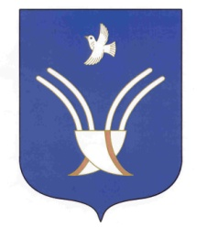 | Совет сельского поселения  Юмашевский сельсовет  муниципального района Чекмагушевский район Республики Башкортостан

РЕШЕНИЕ

О проекте решения «О бюджете сельского поселения Юмашевский сельсовет
муниципального района Чекмагушевский район Республики Башкортостан
Совет сельского поселения муниципального района Чекмагушевский район
Республики Башкортостан на 2015 год»

Совет сельского поселения Юмашевский сельсовет муниципального района Чекмагушевский район Республики Башкортостан РЕШИЛ:

1.Утвердить и обнародовать проект решения
«О бюджете сельского поселения Юмашевский сельсовет муниципального района Чекмагушевский район Республики Башкортостан на 2015 год».

Глава сельского поселения: Е.С.Семенова

с. Юмашево
27 ноября 2017 года
№ 157

